♥108年學年度三民國小親子電子科學營♥
【電子積木動手作】活動簡章~~~報名開跑囉!
主辦單位：三民國小家長委員會
報名時間：109/01/04早上9點起~109/01/12日晚上8點止
上課時間：第一梯次109/01/18(六) 08:30~11:30 第二梯次109/01/18(六) 13:30~16:30
第三梯次109/01/19(日) 08:30~11:30 第四梯次 109/01/19(日) 13:30~16:30
★考量教學品質，小額開班授課，每梯次最多22組，名額有限報名從速
課程費用：每組積木租金$150，需家長陪同（低收入戶免費）
上課地點：三民國小電腦B教室（彩虹館1樓）
課程特色：☼電路簡單學 ☼培養思考力 ☼加強專注力
教具介紹：美國原廠Elenco電子電路積木 Snap circuit SC100，曾多次獲美國最佳電子電路科學教具獎益智電路積木玩具，由32個帶有電子元件的塑料塊組成，材料為環保級無毒材質。
★重要備註：
本課程『美國Elenco Snap circuitSC100』使用教材是向國立清華大學租借，本次活動僅酌收教材租金每組150元。活動後無法讓學員將此套件帶回家。因該套件單價較為昂貴故需家長陪同協助，若有遺失或損壞需請自行負擔該零件之費用（1盒 $1300，遺失或損壞部分零件則依照清大報價賠償）。本次活動費用盈餘將做為三民國小科普教育推廣基金，報名即視為同意。
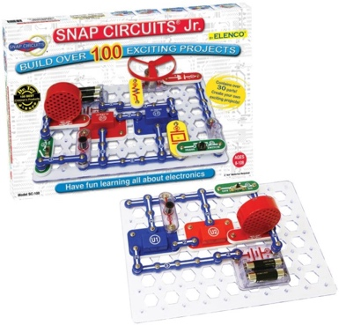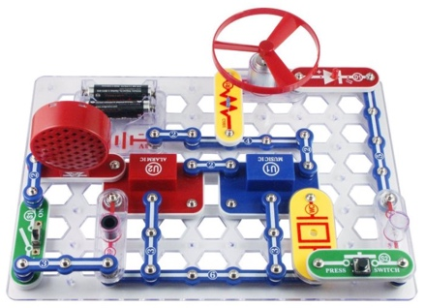
報名網址：https://www.beclass.com/rid=23417f95e037505e006a
報名請以大人為單位，一組電子積木限2位學童使用，若有兩位小朋友要參加，可以2 個小孩使用一組，但仍建議一組一位孩子使用讓每個孩子都可以動手玩科學！
因名額有限，請於報名完成後2日內繳費，並於Line群組告知匯款時間、帳號、後五碼、學生姓名，逾期則將名額釋出，若有需要請重新報名。
【退費標準】如遇人力不可抗之天然因素或是發生傳染病流行因素，均可全額退費。
若在 1/12 前因故無法參與營期，退還報名費全額之費用
若在 1/13~1/16 因故無法參與營期，退還報名費五成之費用，
若1/17後，則恕不退還，造成您的不便敬請見諒。
有任何問歡迎Line群組詢問：https://line.me/R/ti/g/A5iPa0sta9
★主辦單位保有隨時修改及終止本活動之權利，如有任何變更內容或詳細注意事項將公布於LINE群組，恕不另行通知。

